迴歸統計分析報告
項目 | 內容
來源檔案 | Diabetes_Data_Wrong.xlsx
產生時間 | 2026-08-30 16:19:03
樣本數 | 442 筆
納入分析的輸入變項 | 9 個：age、bmi、bp、tc、ldl、hdl、tch、ltg、glu
結果變項 | 1 個：target
產生工具 | 迴歸統計分析工具 v1.0.0

1. 分析方法
變項篩選採用 Bolasso（Bootstrap-enhanced Lasso）。做法是對原始樣本做 200 次可放回抽樣，每一次都配適一個 Lasso 迴歸，記錄每個候選變項的係數是否被壓成 0；在夠高比例的抽樣中都存活下來的變項，才視為穩定有貢獻。
懲罰強度 α 先以全樣本的 5-fold LassoCV 選定一次後固定，讓 200 次抽樣的懲罰一致，選入頻率之間才能直接比較。選入門檻為 90%。
最終模型以選入的變項配適普通最小平方法（OLS）迴歸，取得係數、標準誤、t 值、p 值與 95% 信賴區間。評估指標同時報告樣本內與 5-fold 交叉驗證兩組數字：樣本內指標必然偏樂觀，交叉驗證的數字才接近模型對新資料的實際表現。

2. 資料概況

2.1 欄位角色
欄位 | 角色 | 資料類型 | 本次納入 | 備註
age | Input_01 | Continuous | 是 | 年齡｜AGE（Age）｜基本資料，單位為歲
sex | Input_02 | Categorical | 否 | 性別｜SEX（Sex）｜基本資料，原始編碼 1／2，資料集未說明何者為男女
bmi | Input_03 | Continuous | 是 | 身體質量指數｜BMI（Body Mass Index）｜體位，單位 kg/m^2
bp | Input_04 | Continuous | 是 | 平均血壓｜BP（Average Blood Pressure）｜生理指標，單位 mmHg
tc | Input_05 | Continuous | 是 | 總膽固醇｜S1／tc（Total Serum Cholesterol）｜血液檢驗
ldl | Input_06 | Continuous | 是 | 低密度脂蛋白｜S2／ldl（Low-Density Lipoproteins）｜血液檢驗
hdl | Input_07 | Continuous | 是 | 高密度脂蛋白｜S3／hdl（High-Density Lipoproteins）｜血液檢驗，數值越高越好
tch | Input_08 | Continuous | 是 | 總膽固醇／HDL 比值｜S4／tch（Total Cholesterol / HDL）｜血液檢驗
ltg | Input_09 | Continuous | 是 | 血清三酸甘油酯對數值｜S5／ltg（log of Serum Triglycerides）｜血液檢驗
glu | Input_10 | Continuous | 是 | 血糖｜S6／glu（Blood Sugar Level）｜血液檢驗
target | Result_01 | Continuous | 是 | 一年後疾病進展量化指標｜Y（Disease Progression）｜目標變項，連續值 25–346

2.2 分布與相關
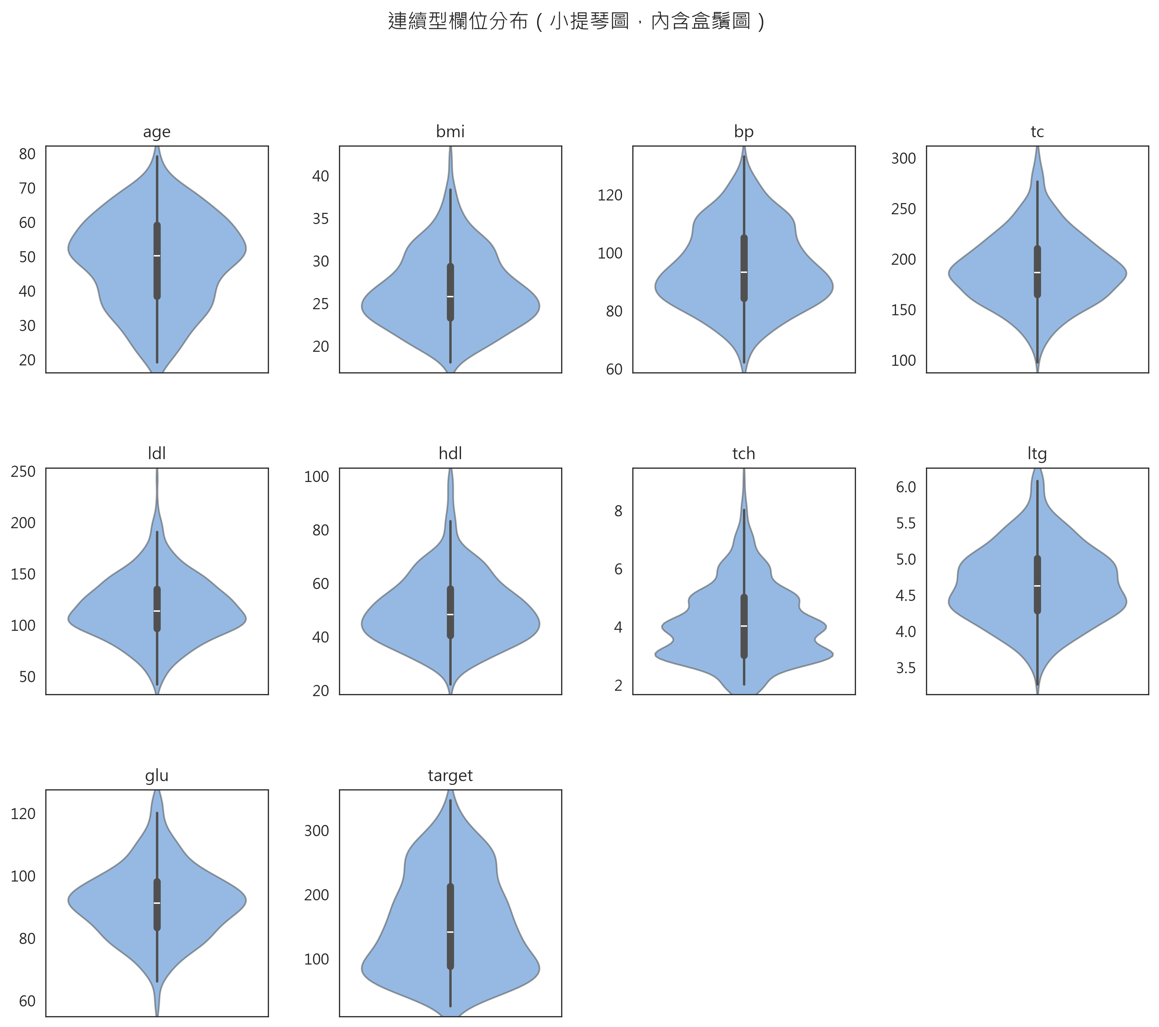
圖 2-1 連續型欄位分布（小提琴圖，內含盒鬚圖）
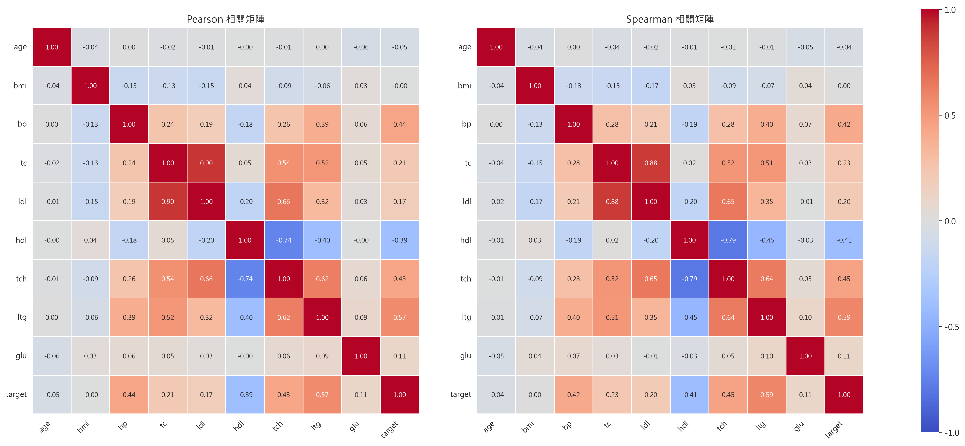
圖 2-2 Pearson 與 Spearman 相關矩陣
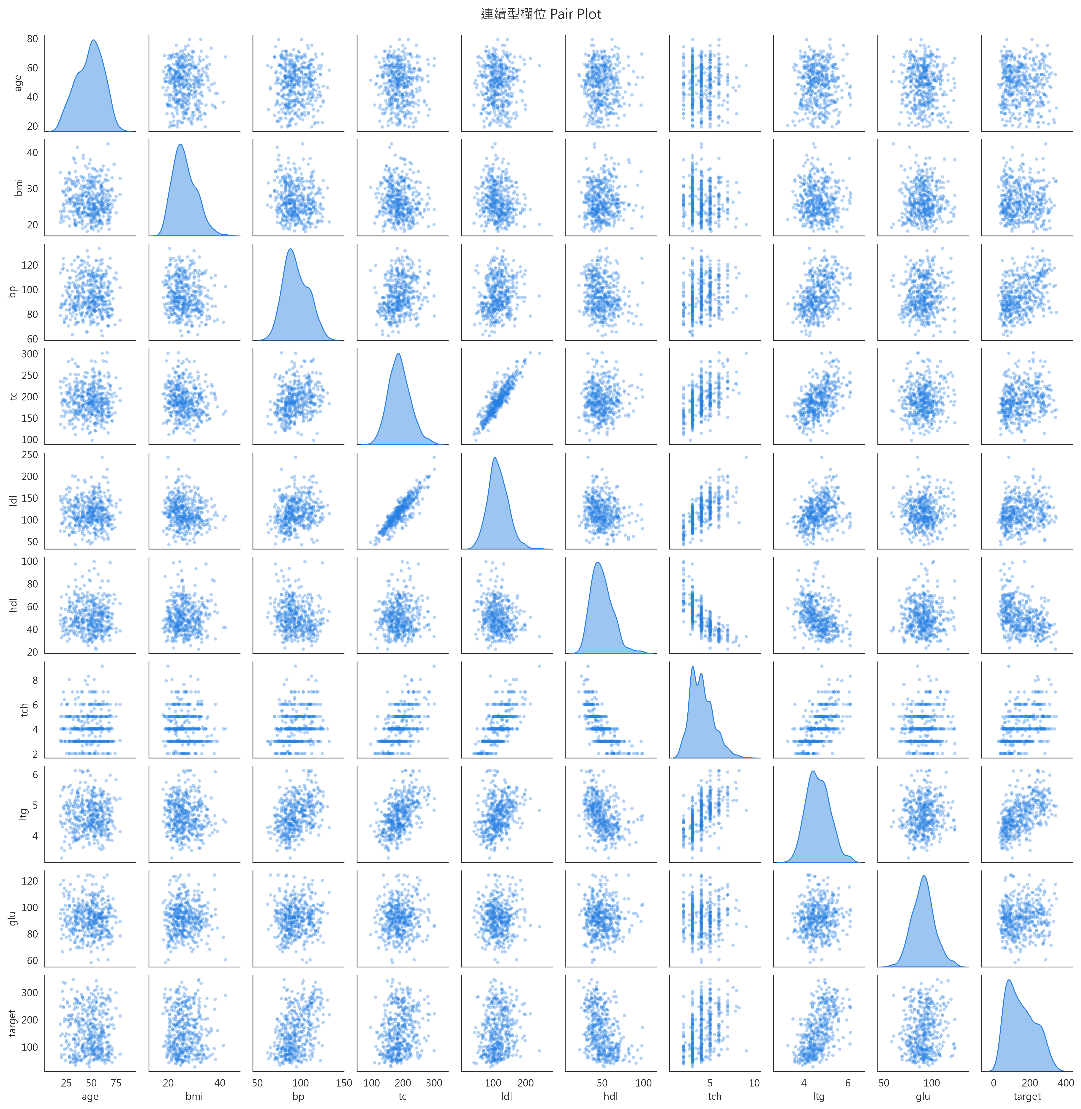
圖 2-3 連續型欄位 Pair Plot
個別變項的直方圖存放於 Visualization\Variable Analysis，輸入變項對結果變項的散布圖存放於 Visualization\Input×Result Analysis，數量較多，未逐張收進本報告。

3. 各結果變項的模型

3.1 target

3.1.1 變項篩選
候選變項 | 選入頻率 | 是否選入
age | 100.0% | 是
bp | 100.0% | 是
ltg | 100.0% | 是
ldl | 99.5% | 是
bmi | 99.5% | 是
glu | 99.0% | 是
tc | 98.5% | 是
hdl | 94.0% | 是
tch | 93.5% | 是
α = 0.0436，200 次 bootstrap，門檻 90%；共選入 9 個變項：age、bmi、bp、tc、ldl、hdl、tch、ltg、glu。

3.1.2 迴歸模型
target = -357.7084 -0.3136·age +0.9957·bmi +1.4579·bp -1.3636·tc +1.1696·ldl +0.3374·hdl +2.9161·tch +92.0146·ltg +0.3064·glu
變項 | 係數 | 標準誤 | t 值 | p 值 | CI 下界 (95%) | CI 上界 (95%) | 標準化係數 β | VIF
const | -357.7084 | 77.1129 | -4.6388 | < 0.0001 | -509.2716 | -206.1453 | — | —
age | -0.3136 | 0.2160 | -1.4518 | 0.1473 | -0.7382 | 0.1110 | -0.0533 | 1.0131
bmi | 0.9957 | 0.6496 | 1.5328 | 0.1261 | -0.2810 | 2.2724 | 0.0571 | 1.0405
bp | 1.4579 | 0.2240 | 6.5075 | < 0.0001 | 1.0175 | 1.8982 | 0.2616 | 1.2130
tc | -1.3636 | 0.6269 | -2.1750 | 0.0302 | -2.5957 | -0.1314 | -0.6121 | 59.4701
ldl | 1.1696 | 0.5788 | 2.0207 | 0.0439 | 0.0320 | 2.3071 | 0.4614 | 39.1453
hdl | 0.3374 | 0.8576 | 0.3934 | 0.6942 | -1.3482 | 2.0230 | 0.0566 | 15.5445
tch | 2.9161 | 6.4893 | 0.4494 | 0.6534 | -9.8383 | 15.6706 | 0.0488 | 8.8594
ltg | 92.0146 | 16.8680 | 5.4550 | < 0.0001 | 58.8612 | 125.1681 | 0.6235 | 9.8094
glu | 0.3064 | 0.2478 | 1.2362 | 0.2171 | -0.1807 | 0.7935 | 0.0457 | 1.0256
標準化係數 β 已消去單位差異，可直接比較各變項的影響力大小；VIF 用來檢查共線性，一般以 10 為警戒線。

3.1.3 評估指標
評估方式 | MAE | MSE | RMSE | Max Error | R² | Adjusted R²
樣本內 | 47.1461 | 3,411.7011 | 58.4098 | 181.2765 | 0.4247 | 0.4127
5-fold 交叉驗證 | 48.0189 | 3,535.1259 | 59.4569 | 184.2143 | 0.4038 | 0.3914
檢定 | 值
Durbin-Watson | 2.0911
條件數 (Condition No.) | 7,551.9854
F 統計量 | 35.4289
F 檢定 p 值 | < 0.0001
AIC | 4,869.9968
BIC | 4,910.9099
Breusch-Pagan p 值 | 0.0043
Jarque-Bera p 值 | 0.1962
Durbin-Watson 接近 2 表示殘差無自我相關；Breusch-Pagan p 值大於 0.05 表示未偵測到異質變異；Jarque-Bera p 值大於 0.05 表示殘差可視為常態。
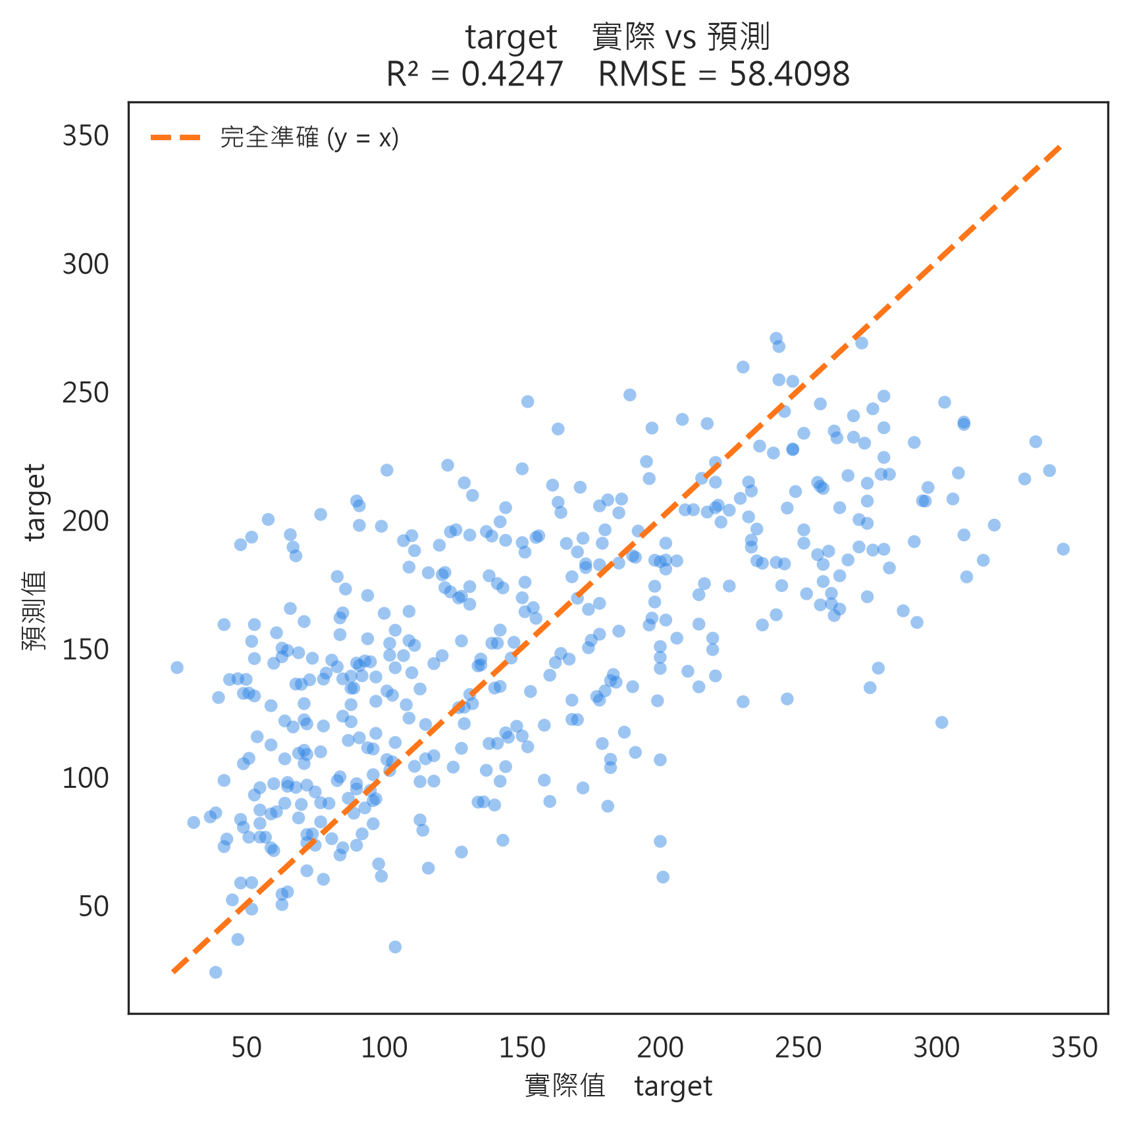
圖 3-1a target 實際值 vs 預測值
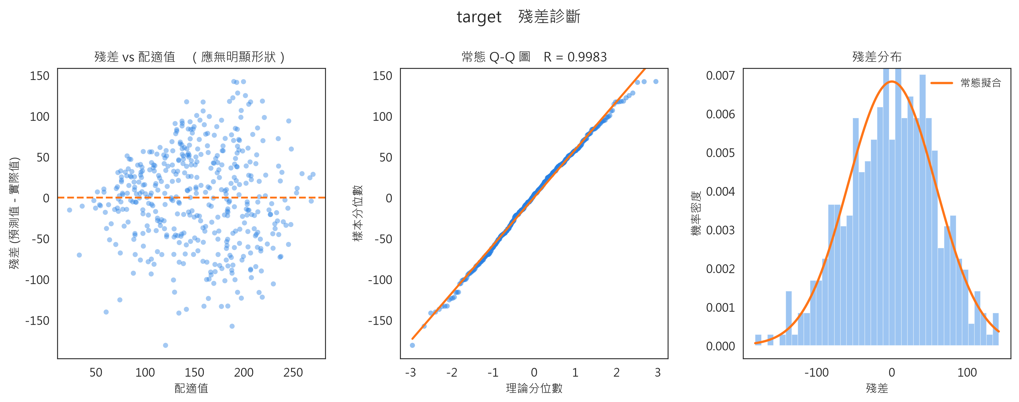
圖 3-1b target 殘差診斷

4. 模型比較
結果變項 | 選入變項數 | R² (樣本內) | Adjusted R² | R² (交叉驗證) | RMSE (樣本內) | RMSE (交叉驗證)
target | 9 | 0.4247 | 0.4127 | 0.4038 | 58.4098 | 59.4569
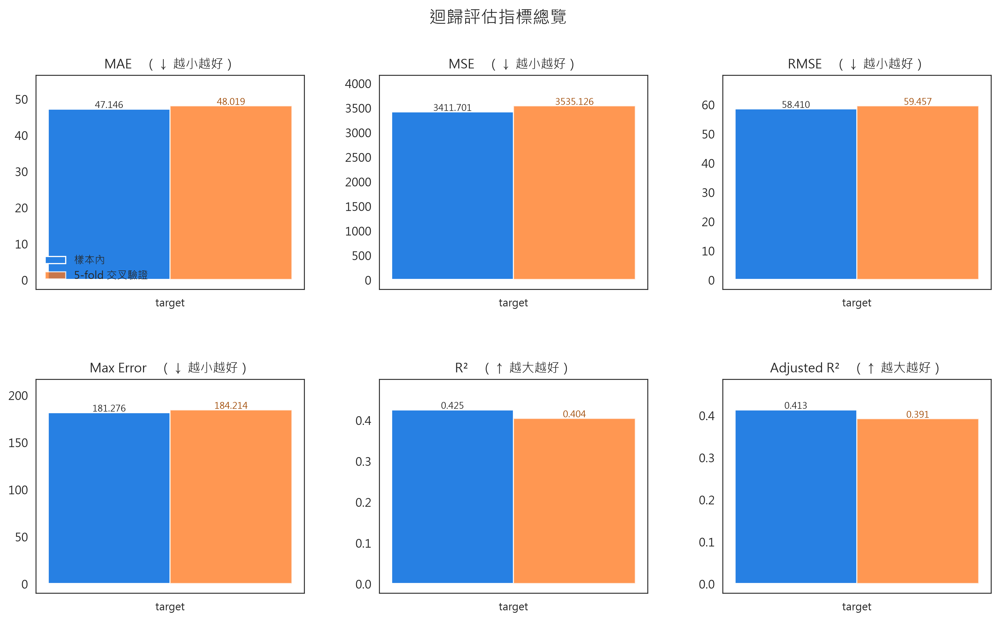
圖 4-1 六項迴歸評估指標總覽
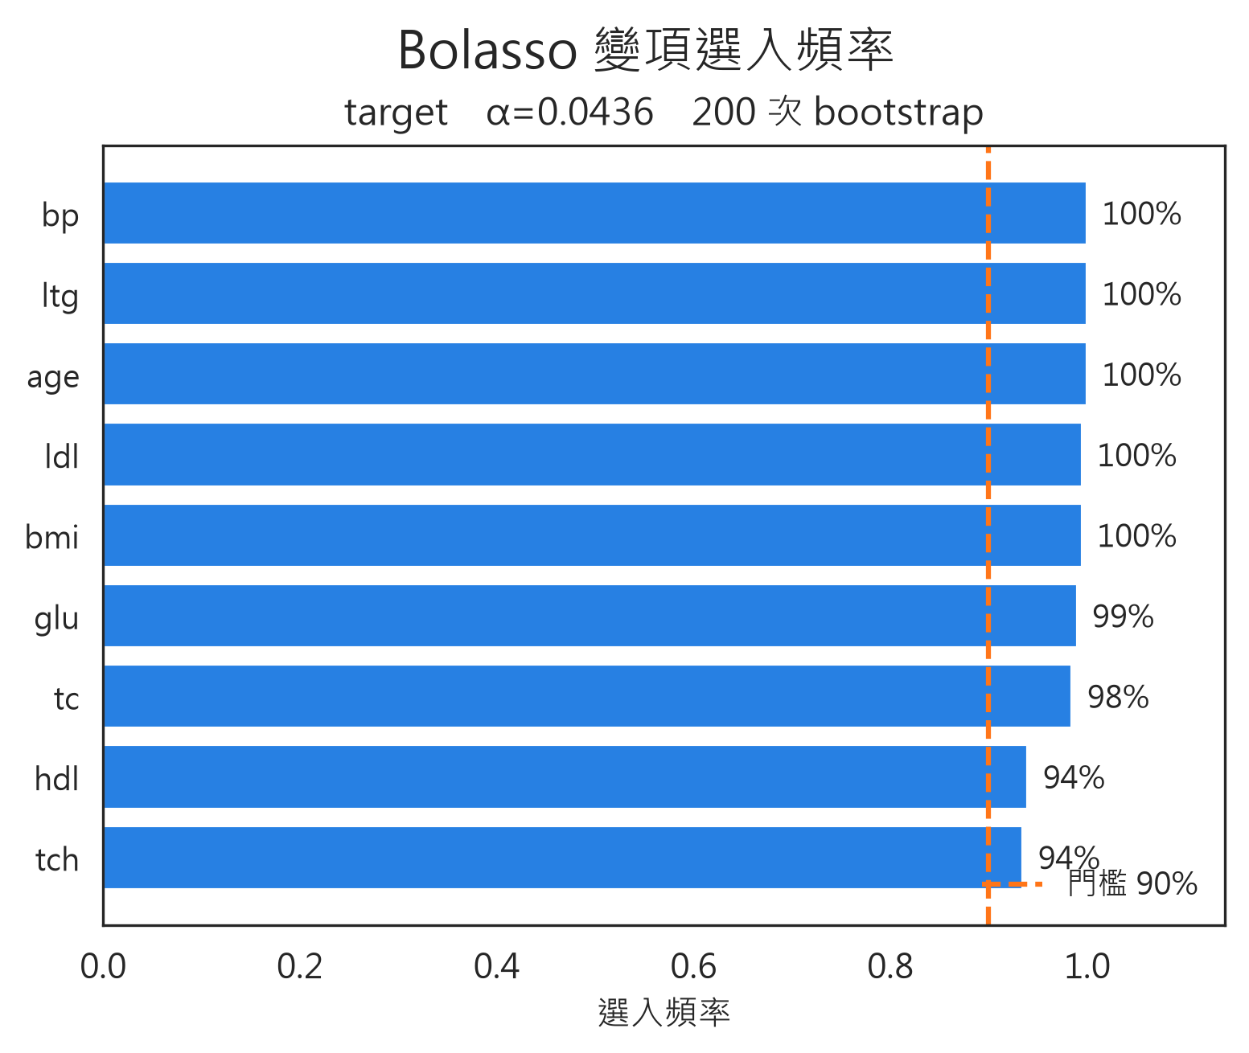
圖 4-2 Bolasso 變項選入頻率
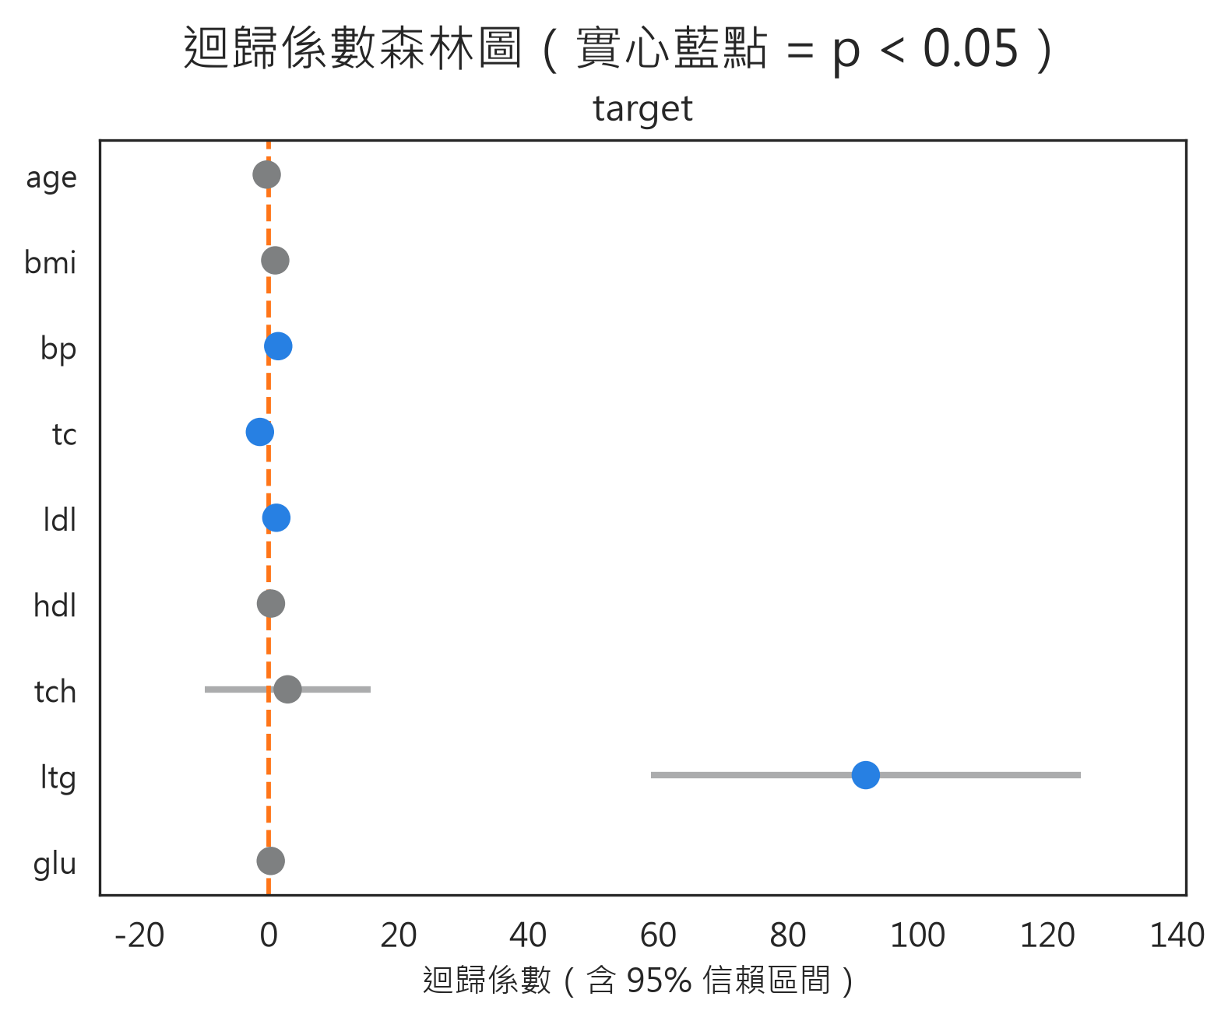
圖 4-3 迴歸係數森林圖

5. 限制與注意事項
- 本報告全部為相關性分析，OLS 係數描述的是變項之間的關聯強度，不能解讀為因果關係。
- Bolasso 的選入頻率取決於 bootstrap 抽樣，換一組亂數種子，接近門檻的變項可能進出。頻率遠高於或遠低於門檻的變項才是穩定的結論。
- 樣本內指標必然優於交叉驗證指標。判斷模型實際預測能力請看交叉驗證那一組。
- Predictions.xlsx 的「誤差率 (%)」以實際值為分母，當實際值接近 0 時該欄留白 —— 分母趨近於零會讓百分比失去意義。已標準化（平均 0）的資料多半屬於這種情況，此時請改看「誤差率 (佔全距 %)」。
- 含缺失值的樣本在建模時整列刪除，各結果變項實際使用的樣本數可能不同，詳見各模型的 n。

